REPROVADA

Caso a RFC tenha sido REPROVADA.
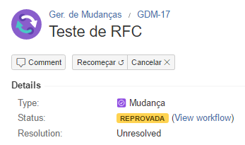
O status está REPROVADA

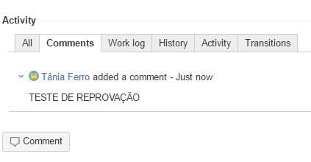
Leia no campo <Coments> o motivo da REPROVAÇÃO
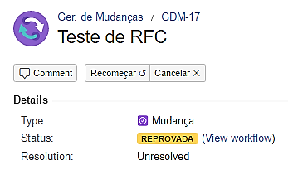
Selecione <Recomeçar>

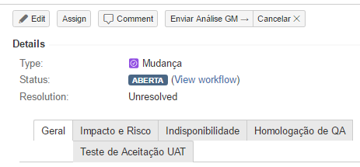
Selecione <Edit> e realize os ajustes necessários

APROVADA

Caso a RFC tenha sido APROVADA.
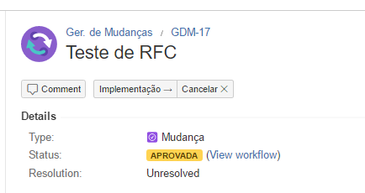
Selecione <Implementação>
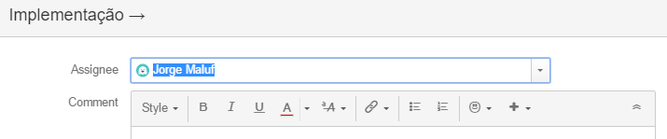
Selecione o responsável pela Implementação

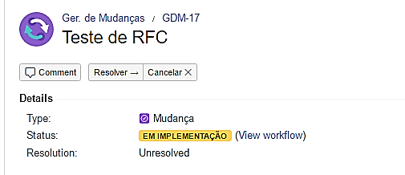
Selecione a opção <Resolver> para finalizar a RFC



Gerenciamento de Mudanças
(JIRA)

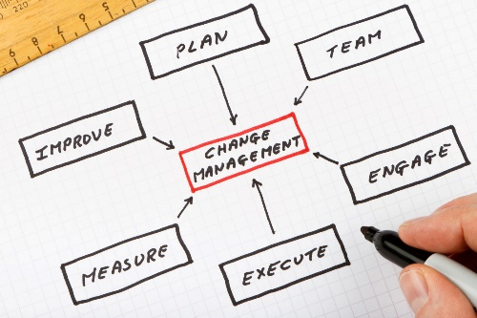

Gerência de Mudanças
Guia Rápido da Gerenciamento de Mudanças
Versão 01 – Nov/2016
COMO ABRIR UMA RFC

Acesse a ferramenta Jira, através do link: https://smiles.atlassian.net
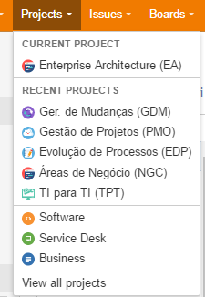
Selecione a opção: <View all projects>

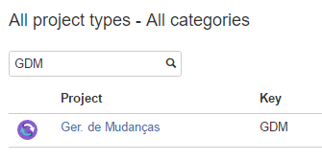
Digite: <GDM> e selecione pesquisar.
Depois selecione a opção <Ger. de Mudanças>

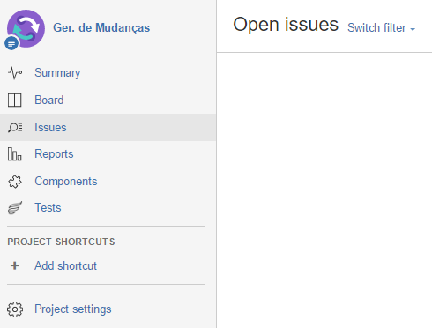

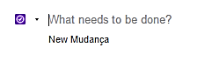
Digite o título da sua mudança e pressione <enter>

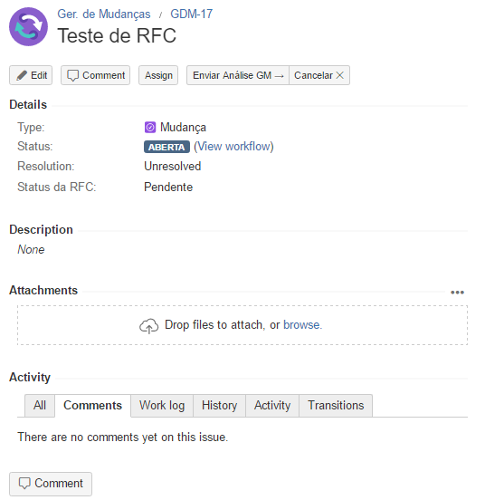
Selecione a opção <Edit>

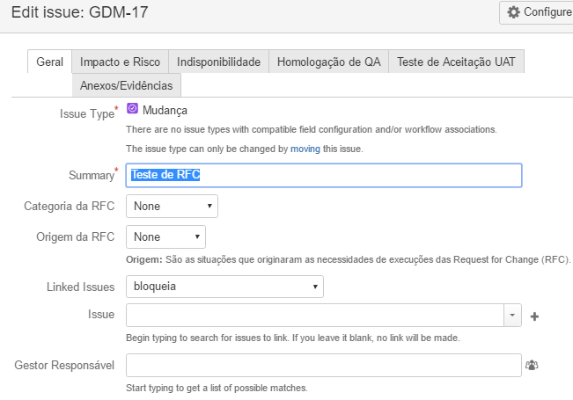
Em seguida irá aparecer a sua mudança para preencher

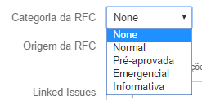
Selecione a <Categoria>

- Emergencial: A Request for Change (RFC) não foi emitida no prazo para ser deliberada pelo Comitê Consultivo de Mudanças (CAB) e pode ou não está associada a um Incidente de alto impacto “Blocker”, porém precisa ser executada na data definida, para evitar que ocorra algum impacto ao negócio. Deve ser deliberada no Comitê Consultivo de Mudanças Emergencial (ECAB).
- Normal: Apresenta riscos desconhecidos, é complexa e segue procedimentos ou instruções de trabalho não padronizadas. Deve ser deliberada no Comitê Consultivo de Mudanças (CAB).
- Informativa: Tem o objetivo de reparar erros em serviço de TI que esteja impactando negativamente o negócio a um grau elevado, ou seja, deve ser associada a um Incidente de alto impacto “Blocker”, e pode ser registrada após a sua resolução. E também é considerado como categoria Informativa toda Request for Change (RFC) que a Smiles não tem autonomia para aprovação, apena precisa ter ciência da sua execução.
- Pré-aprovada: Apresenta baixo risco, relativamente comum e segue procedimentos ou instruções de trabalho. Deve ser avaliada pelo processo de Gerenciamento de Mudanças.

Preencha todas as abas

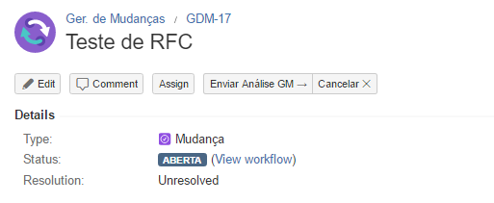
Selecione a opção
<Enviar análise GM>

Agora é só aguardar a análise da equipe de Gerenciamento de Mudanças da Smiles

